# 一、了解Meta MGX（MetaGPT X）

# （一）背景

随着人工智能技术的持续发展，多智能体协同平台在软件开发领域的应用日益广泛。Meta MGX（MetaGPT X）作为其中的代表性工具，通过模拟真实开发团队的角色分工，实现从需求分析到系统部署的端到端自动化设计与交付能力。

Meta MGX，即MetaGPT X，是由MetaGPT开源项目发展而来的多智能体（Multi-Agent）AI平台，于2025年正式上线。该平台通过模拟真实软件开发流程中的各个角色（如产品经理、架构师、工程师、数据分析师等），将它们封装为独立的AI agent，使得用户可以与“完整的AI开发团队”24/7无缝对话，从而快速生成从需求分析、系统架构、功能设计到代码实现、测试文档等全流程成果。

# （二）主要功能特性

1.需求分析与用户故事生成：用户通过自然语言输入项目背景、目标或简单需求描述，产品经理agent能自动生成用户画像、竞品分析报告与初步用户故事（User Stories）。

2.系统架构与技术选型：架构师agent根据业务场景与性能要求，结合行业最佳实践，输出系统架构图与技术方案示意图，并给出前端框架、后端语言、数据库选型等建议。

3.代码自动生成与质量保障：开发工程师agent根据需求说明与架构设计，生成可运行的前端/后端代码，并同步编写单元测试与集成测试；安全审计agent对代码进行静态扫描，识别潜在漏洞。

4.部署与运维：运维agent负责生成Docker或Kubernetes等容器化部署配置，支持一键部署到云端，并通过监控agent实时收集系统性能与异常，提供自动报警与优化建议。

5.持续迭代与优化：当用户提出新需求或现有需求发生变化时，相关agent能自动调整对应文档与代码，实现功能重构、性能优化或体验升级。

# （三）多智能体协同模式优势

1.端到端覆盖：从需求调研、设计、编码、测试到部署运维，实现流程闭环，无需用户频繁切换工具或手动整合文档。

2.角色分工明确：各智能体在擅长领域内独立工作，彼此通过共享上下文数据（如项目文档、设计稿、测试报告）进行协同，既保证了专业性，又减少了沟通成本。

3.快速迭代响应：当需求变更时，无需重新梳理全部流程，各agent可根据变更点自动补全相应设计与代码，显著缩短迭代周期。

# 二、AI全流程设计工具

AI全流程设计工具（AI-Driven Full-Stack Design Platform）通常指能够覆盖产品从概念到落地、从前期策划到后期迭代的各个环节，通过智能化算法和多Agent协作实现自动化或半自动化的综合性平台。它的核心特点包括：

# （一）背全流程覆盖

需求调研与竞品分析：通过自然语言处理与知识图谱技术，自动生成用户画像、市场竞品对比和优劣势分析。

产品与交互设计：利用深度学习模型，在短时间内产生初步原型与高保真设计稿，甚至支持多种设计风格的自动切换与自适应。

架构与技术选型：结合历史项目经验与行业最佳实践，自动推荐技术栈（前端框架、后端语言、数据库方案等），并输出对应的架构图与部署方案。

代码自动生成与质量保障：通过“代码生成agent”生成核心业务代码，同时“测试agent”编写单元测试、集成测试；“安全agent”执行静态代码扫描与漏洞检测。

部署与运维：内置CI/CD流程，自动生成Docker或Kubernetes配置，支持一键部署到云端，并通过监控agent实时采集性能与异常。

迭代与优化：根据用户反馈与实际数据，智能推荐优化方案，如功能 A/B 测试、性能调优、用户体验改进；agent之间实时协同，进行自动化重构或功能升级。

# （二）多智能体协同

每个环节由擅长该领域的专属agent负责，agent间通过共享上下文进行协作。例如，产品经理agent先输出业务需求后，设计师agent根据需求生成原型；开发架构师agent再根据设计稿制定技术方案；开发工程师agent负责编写具体代码；测试agent则依据最终开发结果自动编写并执行测试脚本。各agent以统一格式交换数据与文档，实现无缝衔接。

# （三）可解释性与可控性

透明度：全流程每一步都会产出相应说明文档（如设计说明、架构决策报告、测试报告），让工程师和管理者能够审计agent的决策路径。

交互式反馈：用户可通过对话或可视化界面对中间产物进行实时反馈，例如对原型界面进行标注、对测试结果进行人工比对，从而保证输出结果贴合最终需求。

可扩展性：针对不同行业与场景，可以灵活加入自定义的领域知识库、行业规范或公司内部SOP，实现个性化定制。

# 三、AI全流程设计工具在教育软件设计中的变革

教育软件往往不仅是写几行代码、做几个页面那么简单，还要考虑教学目标、课程设计、题库生成、学生互动体验、学习效果评估等复杂环节。传统上，一个团队要开发教育平台，就需要先让教研人员制定大纲，再让设计师把思路做成课件原型，开发人员按照需求一步步实现，测试人员再去检验功能、并且要有专门的教育专家去评估教学效果。整个过程环环相扣，但也容易在“教研→设计→开发→测试”之间产生信息丢失或效率瓶颈。

当引入Meta MGX或类似AI全流程设计工具之后，我们只要让“教育产品经理AI agent”先把你的教学想法转化成明确的课程目标和功能需求。例如，你想做一个“针对初中数学‘几何’单元的线上学习平台”，AI agent会自动输出：本单元需要讲清三角形相似、圆的性质；要做课件、演示动画、练习题；要记录学生答题数据并在错题上进行推送练习。接下来“教学设计AI agent”就会把知识点拆得更细，列出每个知识点对应的微课视频脚本、示范动画、图形演示素材，甚至还能帮你写好练习题的题干、选项和标准答案；当这一切生成后，“开发AI agent”会把原型直接变成可运行的网页或App，把课件嵌入系统，把题库做成数据库接口；“测试AI agent”会自动跑一遍所有体验流程，检查是否出现功能错误、界面错位或逻辑漏洞；最后“运维AI agent”把它打包成云端服务，一键上线。若后续想要调整教学内容，比如新增一个“圆的切线性质”专题，只需要在对话框里告诉AI：“再加一个圆的切线专题，需要配套两个动画示例和三道练习题”，它就能自动完成相关课件、题库、前端展示和后台逻辑的更新。

整个过程中，教师或教研人员无需具备编程、服务器管理等技能，甚至不用了解复杂的框架和工具链，只要专注于“想讲什么”“想让学生学到什么”，接下来就交给AI agent。这样一来，教育软件设计的门槛大幅降低（如图1所示）：

图1 AI全流程设计工具在教育软件中的变革

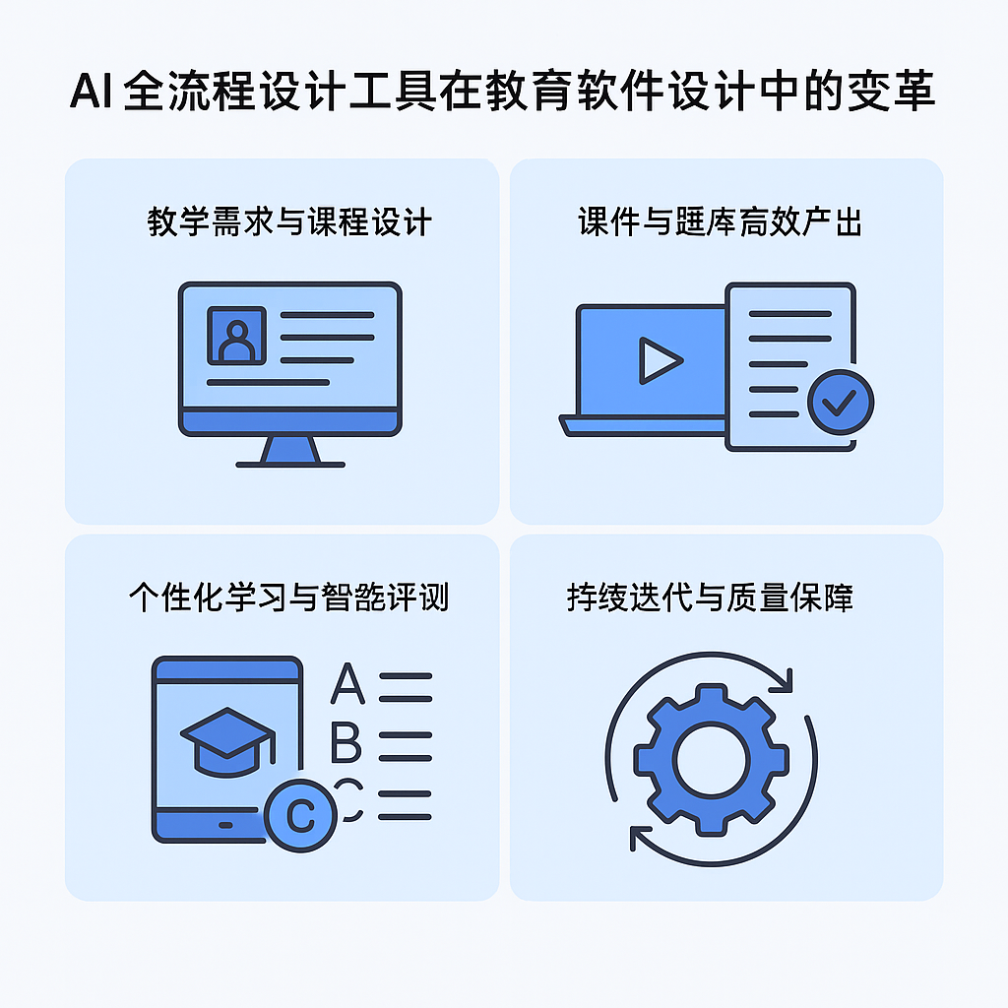

# （一）快速产出课件和题库

有了AI自动生成课件脚本和题目，再由开发agent把它们一键做成线上学习页面，老师只需少量微调，就能马上投入使用。

# （二）实时迭代与反馈

系统自动收集学生的答题行为和学习进度数据，AI分析后会提示哪些知识点效果不理想，比如大多数学生在“圆的切线”这一段出错率高，系统会自动生成额外练习、推送解析视频，甚至建议老师重新调整讲解逻辑。

# （三）个性化学习体验

每个学生回答问题、观看视频的情况都在后台记录，AI自动为不同学生推荐难度更合适的练习题。比如小明在几何题做得还行，就自动推送更有挑战性的竞赛题；小红在基础概念上有薄弱，就会优先安排更多概念讲解和基础练习。整个过程都由AI根据实时数据做判断，无需老师手动干预。

# （四）降低技术门槛

以前老师想自己做一个小测试系统，需要懂一点网页开发，现在只要和AI对话，“教研AI agent”就会把题目、知识点、答案都整理好；“设计AI agent”给出界面原型；“开发AI agent”直接把它做成可用系统，老师不用写一行前端后端代码。

简而言之，AI全流程设计工具的好处在于：把教育软件设计从“有人做什么、什么时候做、怎么做”这些繁琐环节里解放出来，让教学人员关注“怎么教、教什么”这个核心。同时，AI的自动化能力能大幅提升课件和题库产出的速度、保证质量，还能根据学生真实学习情况自动调整内容，实现真正意义上的“因材施教”。

# 五、结论

借助Meta MGX等多智能体AI平台，教育软件设计从“分散的人工协作”转变为“闭环的智能协同”。在教学需求梳理、课程设计、课件与题库生成、互动体验设计、个性化学习与智能评测、持续迭代与质量保障等环节，AI agent扮演着关键角色，极大地提高了教育资源产出效率与教学质量。未来，随着AI模型与知识图谱的不断完善，教育软件开发将更加智能化、个性化，为不同年龄段、不同学习风格的学生打造真正意义上的“因材施教”体验。